Мамонов Антон 3ИСиП-19-1

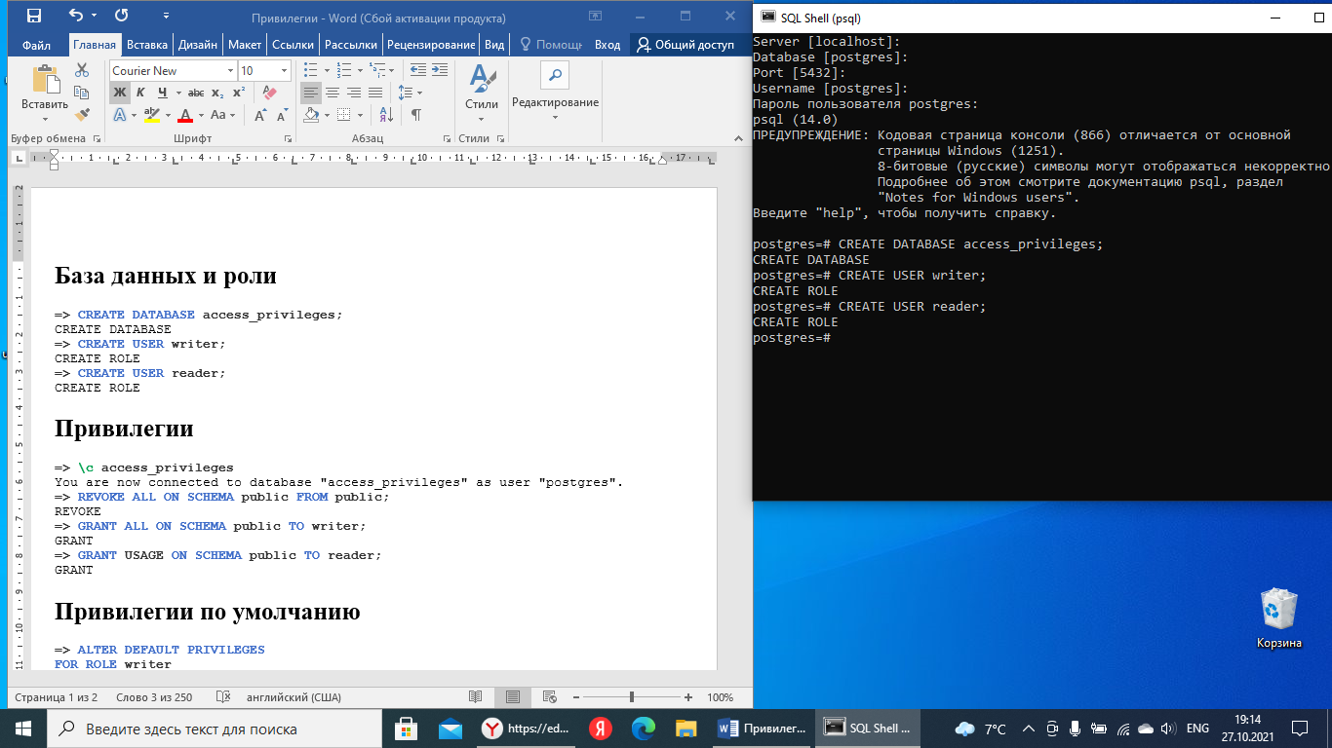База данных и роли

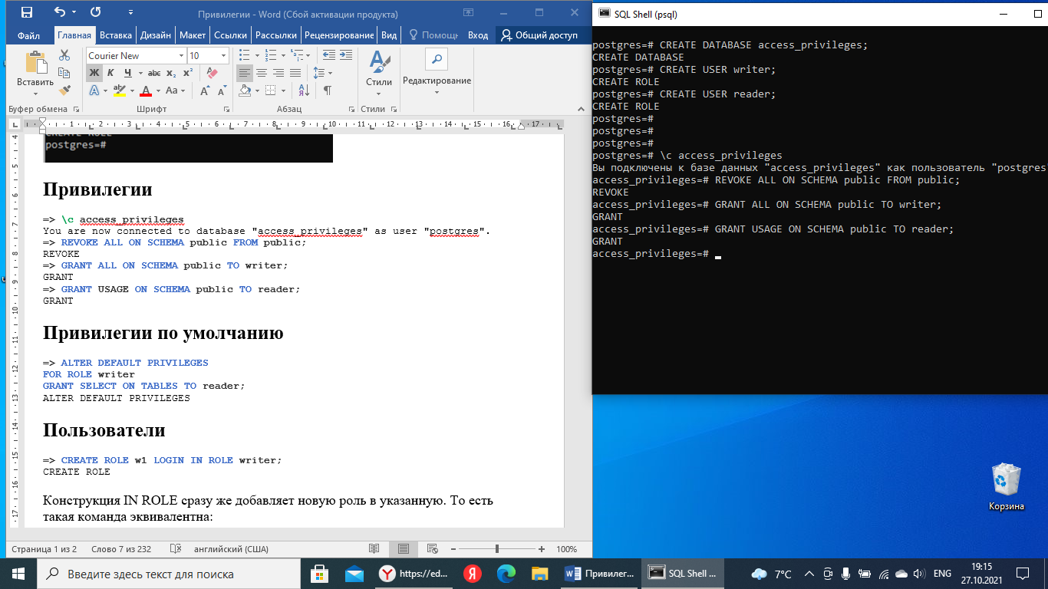Привилегии

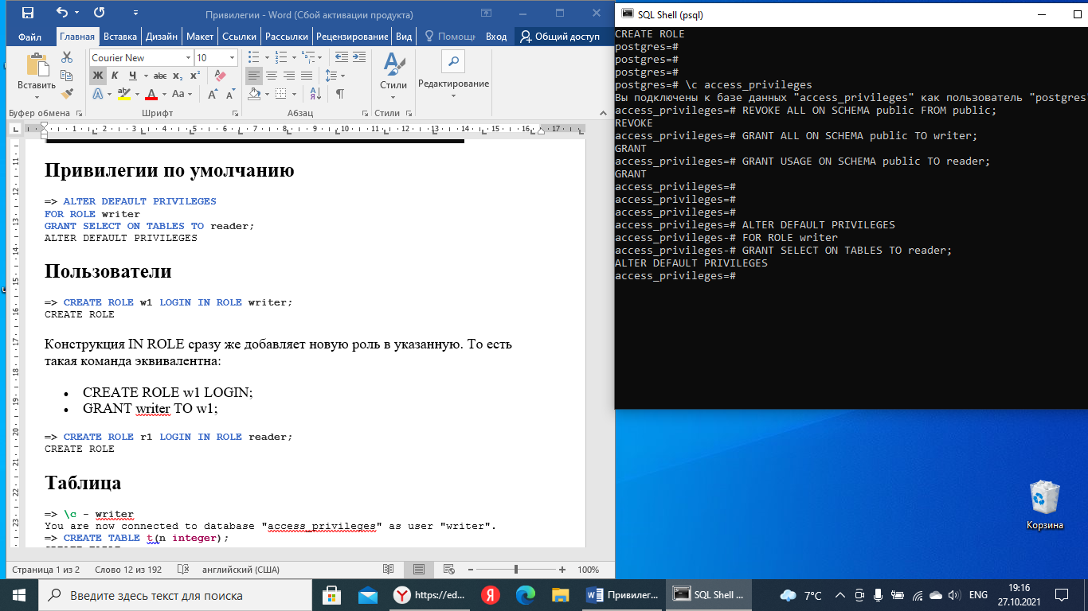Привилегии по умолчанию

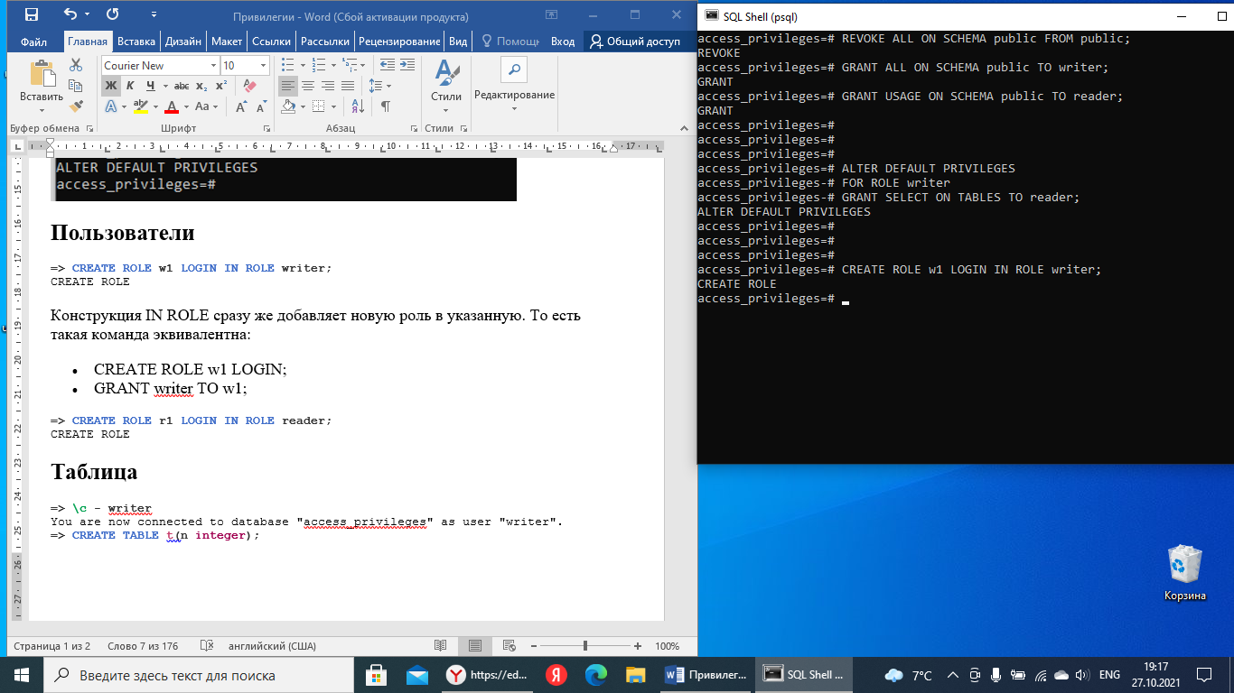Пользователи

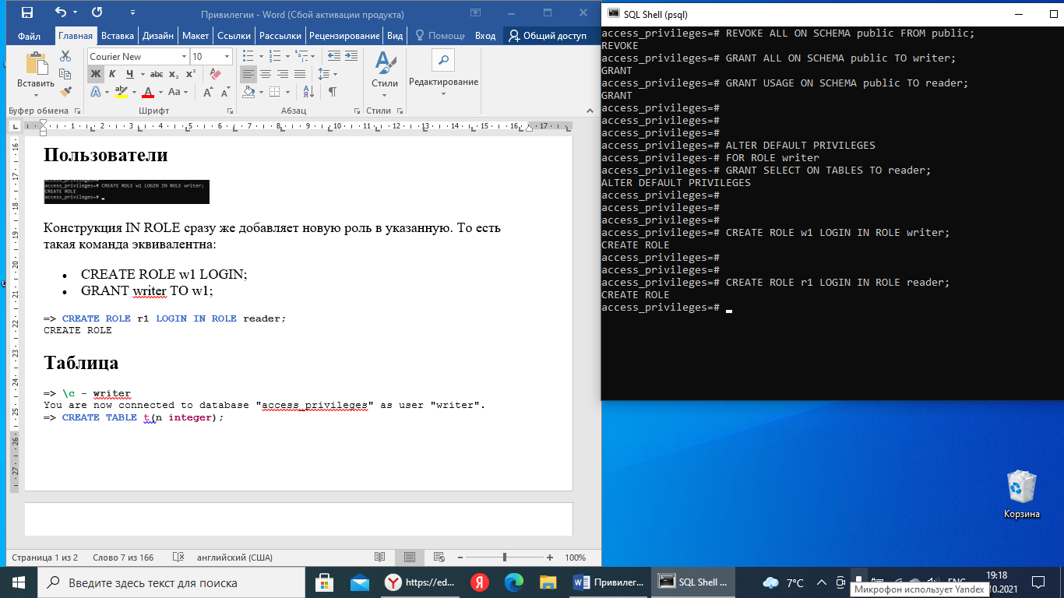Конструкция IN ROLE сразу же добавляет новую роль в указанную. То есть такая команда эквивалентна: REATE ROLE w1 LOGIN; или GRANT writer TO w1;

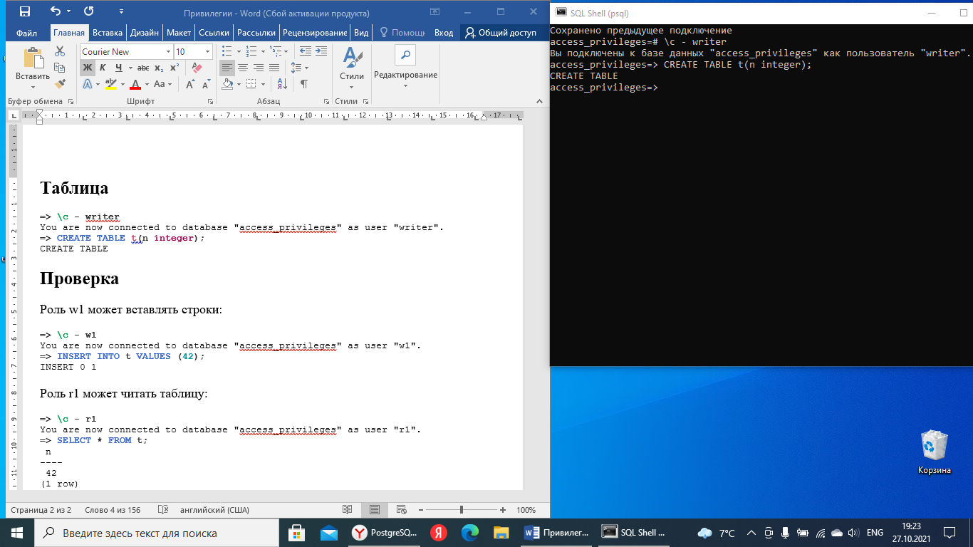Таблица

Проверка

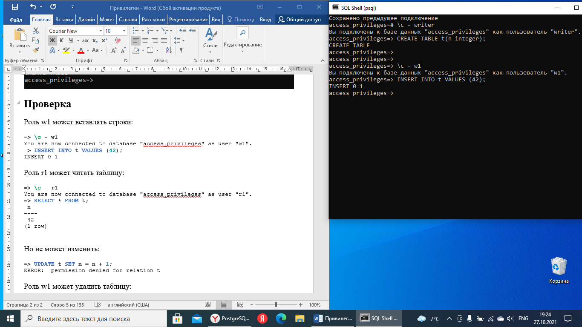Роль w1 может вставлять строки:

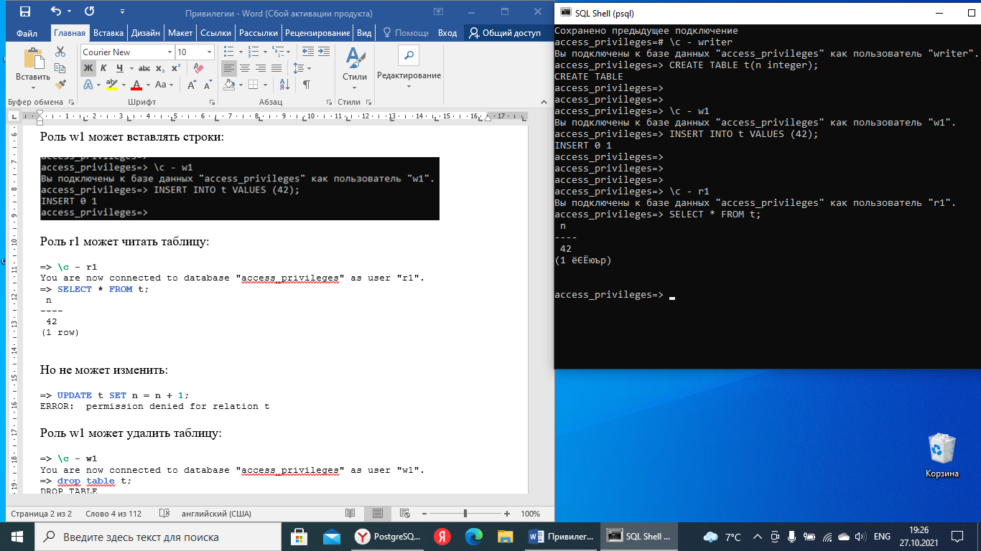Роль r1 может читать таблицу:

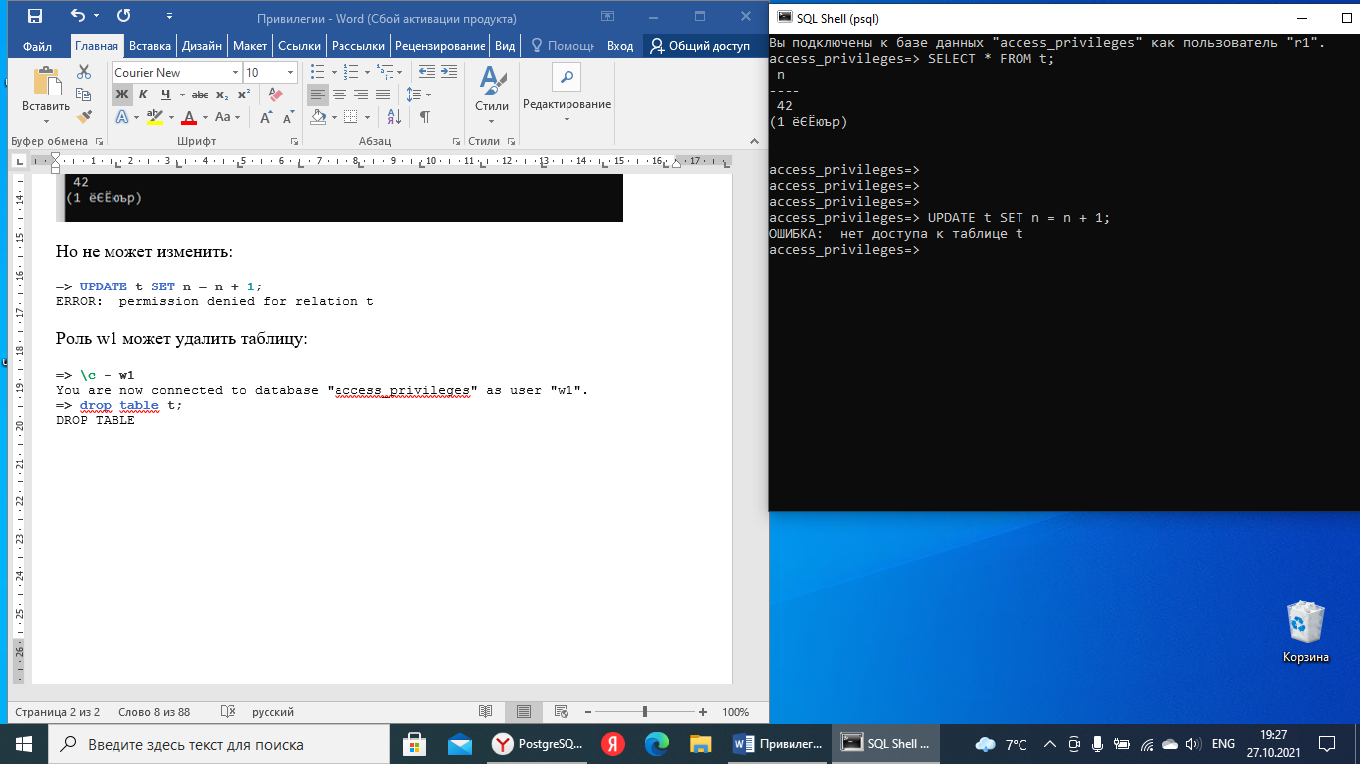Но не может изменить:

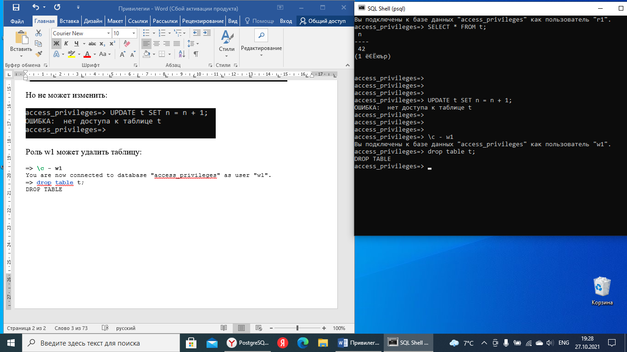Роль w1 может удалить таблицу: